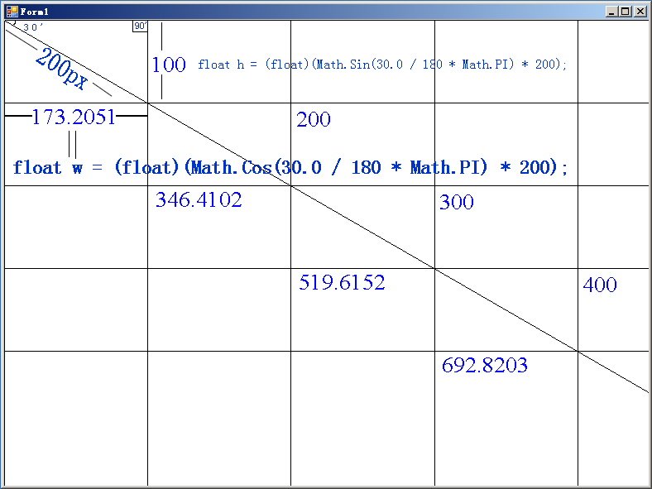
//textBox8.Text = Convert.ToString(Math.Cos(40.0 / 180 * Math.PI) * 12);
//已知直角三角形斜边的长度和一个角的角度，计算已知角度的直角边的长度

//textBox9.Text = Convert.ToString(Math.Sin(20.0 / 180 * Math.PI) * 12 * 2);
//已知等腰三角形的腰长和顶角的角度，计算底边的长度

textBox8.Text = Convert.ToString(Convert.ToDouble(8) / Math.Tan(Convert.ToDouble(30) / 180 * Math.PI));
//已知一条直角边的长和此边对面的一个角度，计算斜边的长

textBox9.Text = Convert.ToString(Convert.ToDouble(15) * Math.Tan(Convert.ToDouble(30) / 180 * Math.PI));
//已知一条直角边的长和此边的一个角度，计算斜边的长

//已知直角三角形两条直角边的长度，求斜边的长度：
斜边的长度=1. 斜边的长 =√﹙5²+13²）=√194
2. 当第三边是斜边时，第三边的长=√﹙5²+13²）=√194
当第三边是直角边时，第三边的长=√﹙13²-5²﹚=12

